РЕЗЮМЕ

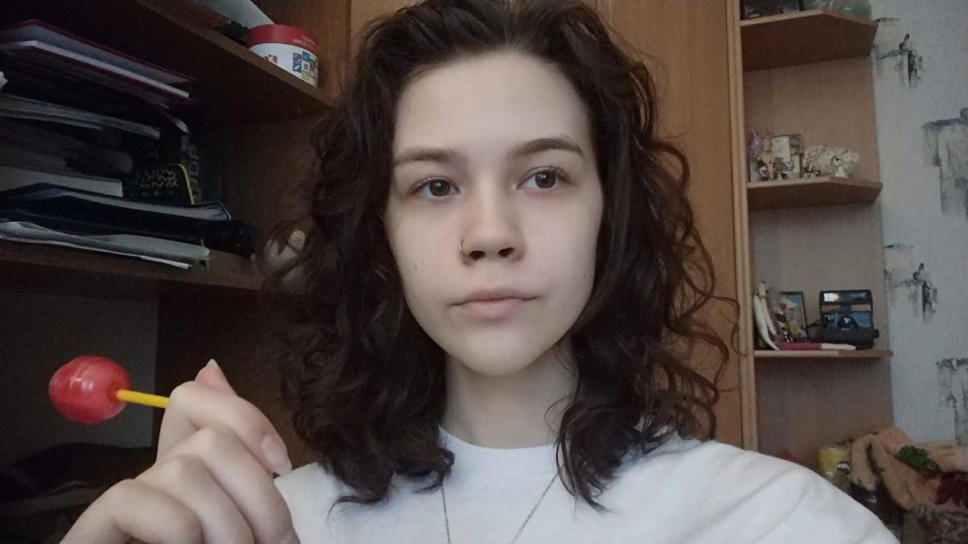ФИО: Карасева Александра Вячеславовна

Дата рождения: 31.05.2001 г.

Город: Волгоград

Моб. телефон: +7 (999) 999-99-99

E-mail: nikon13d@mail.ru

Цель:

Работа в IT-сфере в крупной российской или международной компании

Основные данные:

Желаемая должность: младший инженер-программист

Занятость: постоянная

Опыт работы: нет

Иностранные языки: английского на уровне B1 – Intermediate, изучаю немецкий, чешский и латышские языки

Заработная плата: 50 000 руб.

Образование: основное общее, МОУ СШ№33 с углубленным изучением отдельных предметов, 2008 – 2017 гг.

Волгоградский технологический колледж, факультет программное обеспечение вычислительной техники, специальность: программирование в компьютерных системах

Доп. образование: ДШИ№5, специальность: скрипка, 2009 -2014 гг.

Профессиональные навыки: знание языка программирования Pascal, C#, VBA, JavaScript, PHP, Python, язык разметки HTML, также SQL; работаю в операционных системах Windows и Linux

О себе: ответственная, усидчивая, быстро обучаюсь, коммуникабельная, работаю в коллективе

25.02.2021 г.